VÄLKOMMEN TILL USF

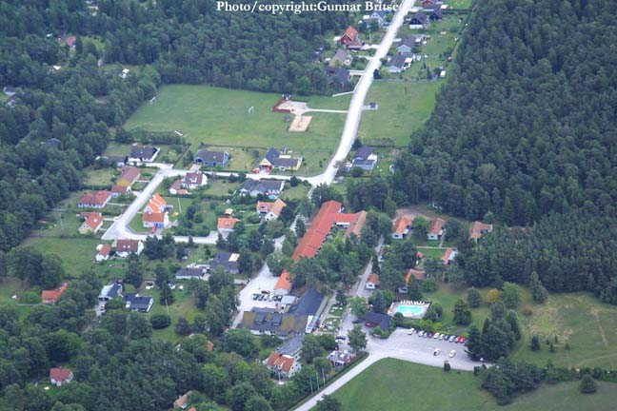
Unghanseområdet Foto: Gunnar Britze

Välkommen till Unghanse samfällighetsförening !!

Vi vill hälsa dig varmt välkommen till Unghanse samfällighets-förening och vill samtidigt passa på, att ge dig litet information om föreningen.

Unghanse samfällighetsförening är en sammanslutning av delägare i en samfällighet, som förvaltas enligt lagen om förvaltning av samfälligheter.

Hur har du blivit delägare i vår samfällighet? Jo, genom att du har köpt en fastighet, som har del i samfälligheten blir du automatiskt medlem i föreningen. Medlemskapet är oupplösligt förenat med delägarskapet i samfälligheten. Det innebär alltså, att den dag du säljer din fastighet upphör ditt medlemskap och övergår till den du sålt din fastighet till.

För en vanlig villatomt innebär detta, att fastigheten representerar tre andelar i samfälligheten.

För att förvalta dvs sköta om samfälligheten finns en styrelse och årligen hålls en stämma dit samtliga andelsägare kallas.

För att finansiera samfällighetens skötsel tas enligt stämmobeslut ut en avgift, som för närvarande är 300 kr per andel dvs 900 kr för en vanlig villafastighet.

Vi har en hemsida med adress www.unghanse.nu där du kan hitta information och upplysningar. Där återfinns också våra stadgar och protokoll från årsstämma och styrelsemöten. Genom mailadressen
info@unghanse.nu kommer du i kontakt med styrelsen.

För närvarande består styrelsen av följande medlemmar:
ordförande Kim Pettersson,
sekreterare Hans Wilén,
kassör Martin Friberg
ledamot Hanna Norman
ledamot och vice ordförande Christer Carlsson
suppleanter är Annette Wilén, Thomas Häggqvist och Susanna Eriksson
Valberedning: Anette Ohlsson och Gunnel Hellgren.

För att styrelsen skall kunna ge dig information på ett enkelt sätt ber vi dig att lämna din mailadress till sekreteraren eller via vår mailadress.

För att föreningens åligganden inte skall bli för betungande är vi naturligtvis intresserade av att veta vad du skulle vilja hjälpa till med! En gång på våren och ibland även på hösten brukar vi kalla till aktivitetsdag/ fixardag, då vi gemensamt ser vad som behöver åtgärdas inom området. Det är ju allas vårt intresse att området förblir välskött och trivsamt!!

Vid nyårsfirandet brukar vi träffas på någon av fotbollsplanerna och gemensamt skjuta raketer. Detta för att inte skrämma barn och djur genom att skjuta av raketerna i respektive trädgård.

Vi saknar idag en festkommitté och det skulle därför vara trevligt, om du skulle vara intresserad att ingå i en sådan. Tag då kontakt med någon i styrelsen personligen eller via vår mailadress.

Hoppas att du skall trivas i vår samfällighet!
Ännu en gång välkommen!

Kim Pettersson
ordförande

